VÝROČNÁ SPRÁVA
  - 2019

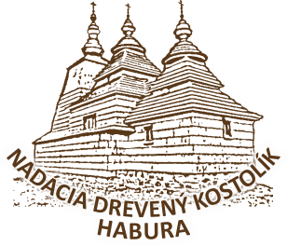

Obsah
Príhovor 1
1. Profil Nadácie 2
2. Zakladatelia nadácie a hodnota majetkového vkladu 3
3. Orgány nadácie 4
4. Aktivity a projekty Nadácie v roku 2019 5
5. Finančné údaje 7
6. Vybrané údaje zo súvahy a z výkazu ziskov a strát 11
7. Záverečné ustanovenia 13
Kontaktné údaje 14

Príhovor
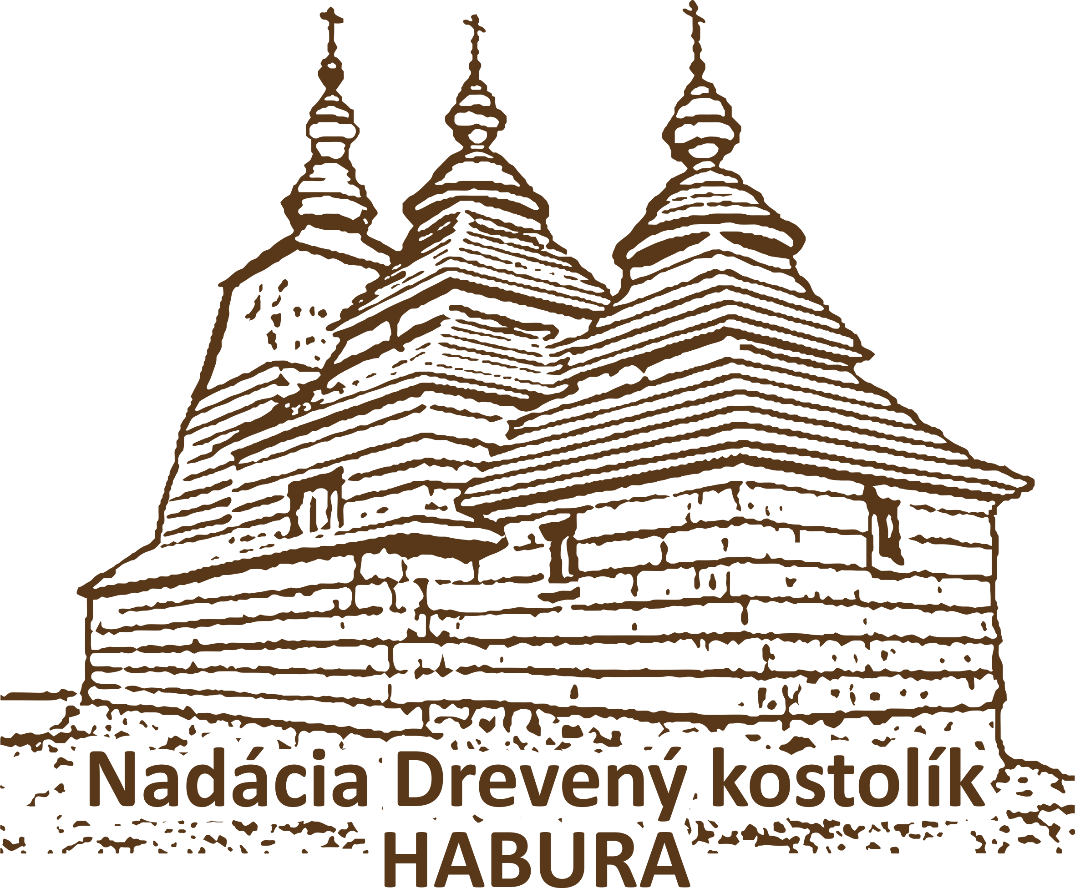

Keď sme v roku 2009 založili Nadáciu Drevený kostolík Habura (ďalej ako „Nadácia“) vedeli sme, že vybudovať efektívnu Nadáciu bude trvať nejaký čas. Počas desiatich rokov sme sa snažili vyvíjať svoju činnosť tam, kde to malo zmysel. Okrem iných aktivít, medzi ktoré patria aj nezabudnuteľné Dní Habury, sme vybudovali ekomúzeum pod názvom Údolie kniežaťa Laborca, v ktorom sa nachádzajú dva významné monumenty rusínskej kultúry: Drevený kostolík sv. Mikuláša Čudotvorca a socha kniežaťa Laborca. Od roku 2018 sme začali s organizáciou projektu sochárskeho sympózia pod názvom Sochárske sympózium Oleny Mandičovej – Šinály, ktoré si získalo srdcia ľudí a stalo sa vyhľadávaným dátumom v kalendári nielen pre domácich, ale aj zahraničných umelcov.
Veríme, že aj nasledujúce roky v živote Nadácie budú úspešnými a vďaka svojim podporovateľom a priaznivcom budeme môcť pokračovať v tvorbe našich ďalších plánov a zámerov. Nadácia je podporovaná len zo strany ľudí – súkromných a právnických osôb, a preto každú formu podpory si veľmi vážime. Neexistuje dar, ktorý by bol pre Nadáciu malý, zanedbateľný alebo nevyužiteľný. Ďakujeme, že pomáhate spolu s nami rozvíjať a ochraňovať duchovné a kultúrne hodnoty obce Habura a rusínskej národnostnej menšiny!
Všetkým návštevníkom prajeme príjemný pobyt a nezabudnuteľný zážitok v obci Habura a v Údolí kniežaťa Laborca!
Вшыткым навщівникам жычіме приємне перебываня і незабытный зажыток в селі Габура і в долині князя Лаборця!

Daniela Palaščáková
správkyňa Nadácie Drevený kostolík Habura
- Profil Nadácie
Nadácia Drevený kostolík Habura (ďalej ako „Nadácia“) bola zaregistrovaná Ministerstvom vnútra Slovenskej republiky (ďalej ako „MV SR“) k dátumu 13.03.2009. Vznikla v súlade so Zákonom o nadáciách č. 34/2002 Zb., ktorý tiež upravuje jej právne postavenie. Činnosť Nadácie sa riadi Nadačnou listinou, ktorá k uvedenému dátumu bola zaregistrovaná na MV SR.
Identifikačné údaje:
Názov: Nadácia Drevený kostolík Habura
Sídlo: Habura 270, 067 52 Habura
IČO: 42086949
DIČ: 2023022078
Právna forma: nadácia
Nadačné imanie: 9.628,00 eur
Význam a prínos Nadácie spočíva predovšetkým v dlhodobom podporovaní a udržiavaní Dreveného kostolíka Habura a v podpore kultúrnych aktivít v oblasti nehmotného kultúrneho dedičstva a kultúrno-osvetovej činnosti prezentujúcich kňaza Laborca a s ním spojené významné kultúrnohistorické udalosti. Pod patronátom Nadácie boli postavené dva významné monumenty rusínskej kultúry:
- Drevený kostolík sv. Mikuláša Čudotvorca (slávnostné posvätenie a odhalenie - 9.6.2011);
- Bronzová socha kniežaťa Laborca (dielo akademického sochára Jána Ťapáka, výška 5,20 m, slávnostné odhalenie - 5.7.2014). V podstavci pod sochou sa nachádza schránka so zeminou z 94. rusínskych obcí.
Dolina pod sochou nesie meno Údolie kniežaťa Laborca. V súvislosti s odhalením sochy kniežaťa Laborca Nadácia každoročne realizuje rôzne aktivity v oblasti vzdelávania, kultúry, turizmu a pod. Repliku sochy, ktorá je vyrobená z patinovaného epoxidu – bronz (výška 2,5 m) Nadácia venovala SNM, Múzeu rusínskej kultúry v Prešove. Od roku 2015 NDKH každoročne oceňuje zmenšeninou kópie sochy kniežaťa Laborca (výška 55 cm) významné osobností a inštitúcie, ktoré sa zaslúžili o propagáciu a rozvoj rusínskej národnosti doma a v zahraničí.
- Zakladatelia nadácie a hodnota majetkového vkladu

Informácie o zakladateľoch Nadácie, členoch správnej rady a štatutárnych orgánov, ako aj hodnota majetkového vkladu, ktorý každý zakladajúci člen vložil do nadačného imania pri jej založení sú premietnuté v Tab. 1. Hodnota nadačného imania činí 9.628,00 € (slovom: deväťtisícšesťstodvadsaťosem €).
Tab. 1 Zakladatelia Nadácie a hodnota ich majetkového vkladu
Meno a priezvisko  zakladateľov nadácie | Názov orgánu | Hodnota vkladu  (v €)
Mikuláš JUŠČÍK | zakladajúci člen | 664,00
PhDr. Ľubomír FOCKO | zakladajúci člen | 996,00
Dušan ZAVACKÝ | zakladajúci člen | 996,00
Ing. Michal GOROĽ | zakladajúci člen | 996,00
Ing. Jindřich GROSSER | zakladajúci člen | 996,00
MUDr. Peter ČERMÁK | zakladajúci člen | 996,00
JUDr. Radomír BŽÁN | zakladajúci člen | 996,00
Prof. RNDr. László MIKLÓS, DrSc. | zakladajúci člen | 996,00
JUDr. Alexander ZÁPOTOCKÝ | zakladajúci člen | 996,00
Ing. Sergej ZÁPOTOCKÝ | zakladajúci člen | 996,00
Hodnota nadačného imania SPOLU: | 9.628,00

3. Orgány nadácie
Orgánmi nadácie sú:
- Správna rada;
- Správca;
- Revízor.

V roku 2019 nenastali žiadne zmeny v orgánoch Nadácie.
Kontrola
Revízor v priebehu roka vykonal dve kontroly (30.06.2019 a 30.12.2019), v ktorých išlo o kontrolu stavu hospodárenia s finančnými prostriedkami a účelu ich použitia. Kontroly boli vykonané fyzickou inventúrou účtovných dokladov. Pri výkone kontrol neboli zistené žiadne nedostatky.

Zamestnanci
V Nadácii doposiaľ nevznikla potreba zamestnávania. Všetky činnosti sú organizované a vykonávané na základe dobrovoľnosti bez nároku na akúkoľvek odmenu.

4. Aktivity a projekty Nadácie v roku 2019

V roku 2019 hlavná činnosť Nadácie bola vykonávaná v súlade s verejnoprospešným účelom ustanoveným v čl. III Nadačnej listiny. Predovšetkým boli realizované a financované náklady spojené s údržbou interiéru a exteriéru Dreveného kostolíka Habura a s 1. ročníkom Sochárskeho sympózia Oleny Mandičovej – Šinály (24. – 31.08.2019). Cieľom 1. ročníka bolo oživiť meno Oleny Mandičovej-Šinalyovej, ktorá bola prvou ženou výtvarníčkou na Slovensku, Podkarpatskej Rusi a možno aj v celom Československu, ktorá sa začala venovať monumentálnej plastike. Umelecký stvárnila T. G. Masaryka a významné osobnosti rusínskeho národa. Prvý ročník sympózia tak nadviazal na 0. Ročník (6. – 16.09.2018) a bude mať svoju pravidelnú periodicitu. Na konci sympózia sa uskutočnila vernisáž v Obecnom parku Habura, počas ktorej návštevníci mohli vzhliadnuť diela zúčastnených umelcov. Z 0. ročníka sympózia bol vydaný katalóg. Sprievodnými akciami sochárskeho sympózia za účasti popredných slovenských a českých umelcov: Bachoríka Otta, Bachoríka Jakuba, Čuteka Juraja, Kelemena Jána Mundiera Jozefa, Gaňu Jaroslava, Ondreja Zimka, Jirku Borisa (ČR) a Nižňanského Petra (ČR) boli:
- Slávnostné otvorenie sympózia na Obecnom úrade Habura;
- Premiéra filmu Pašovaný tovar od autora Iva Repčíka;
- Predpremiéra dokumentárneho filmu Podkarpatská rusínska maliarska škola, umelecký fenomén prvej polovice 20. storočia v réžii Igora Siváka;
- Pobožnosť k sv. Archanjelovi Michalovi (Chrám sv. Archanjela Michala Habura);
- Vernisáž v Obecnom parku Habura za účasti zúčastnených umelcov, širokej verejnosti, pozvaných hostí a médií;
- Súťaž vo varení gulášu a kultúrny program k ukončeniu sochárskeho sympózia, v ktorom sa predstavili FS Haburčanka a Stanislav a Sandra Capcarovci z Rožkoviec.
Zvukové a obrazové záznamy zo sympózia budú využité pri tvorbe dokumentárnych filmov o obci Habura. Zo sympózia bude vydaný katalóg v slovenskom a rusínskom jazyku.

Plánované aktivity na rok 2020
V roku 2020 Nadácia plánuje pokračovať v tradícií slávností Dní Habury a v Sochárskom sympóziu Oleny Mandičovej – Šinály:
- 04.07.2020 plánuje zrealizovať XV. ročník slávností Dní Habury;
- 20.08. – 30.08.2020 plánuje zrealizovať 2. ročník Sochárskeho sympózia Oleny Mandičovej – Šinály. Na tomto 2. ročníku Nadácia plánuje v spolupráci so zúčastnenými umelcami vytvoriť osobité, unikátne umelecké dielo, ktoré bude umiestnené na hrobe Oleny Mandičovej-Šinalyovej v Košiciach. Tak, ako aj po minulé roky, na konci sympózia sa uskutoční vernisáž, počas ktorej návštevníci budú môcť vzhliadnuť diela zúčastnených umelcov. Vernisáž bude sprevádzaná kultúrnym programom. Po skončení sympózia bude vydaný katalóg.
Prioritou Nadácie však naďalej ostáva údržba, výstavba a dokončenie ikonostasu dreveného kostolíka v obci Habura.

5. Finančné údaje

Podľa základnej právnej normy zákona č. 431/2002 Zb. z. o účtovníctve v platnom znení a podľa opatrenia MF SR č. MF/24342/2007-74 bola vykonaná ročná účtovná závierka za účtovné obdobie od 01.01.2019 do 31.12.2019.
Prehľad o poskytnutých dotáciách a prijatých príspevkoch
V roku 2019 Nadácia nezískala žiadnu dotáciu. Rovnako nezískala finančnú podporu z podielu zaplatenej dane. Plánované aktivity boli zabezpečované predovšetkým vďaka darcovstvu a sponzoringu. Získané finančné prostriedky boli použité v súvislosti s účelom, na ktorý boli poskytnuté – Sochárske sympózium, ktoré prebiehalo v obci Habura v dňoch 24.08. – 31.08.2019.

Prehľad príspevkov a darcov
V Tab. 2 je uvedený prehľad príspevkov a darcov (PO – právnických osôb).
Tab. 2 Prehľad príjmov (výnosov) podľa zdroja a ich pôvodu
Zdroj príjmu |  | Pôvod príjmu |  | Suma (v €)
Príspevky od darcov, kde hodnota daru nepresahuje 331,00 € | SR |  | 0
Príspevky od darcov, kde hodnota daru presahuje 331,00 € (PO) | SR |  | 8 800,00
Príspevky z podielu zaplatenej dane (2018) | SR |  | 0

Prehľad predmetu finančnej podpory z prijatých darov
Nadácia v roku 2019 nezaevidovala žiadosť o finančnú výpomoc. Naopak Nadácia požiadala o finančnú výpomoc Združenie inteligencie Rusínov Slovenska (ďalej len „ZIRS“) na 1. ročník Sochárskeho sympózia Oleny Mandičovej - Šinály. Peňažné prostriedky z prijatých darov boli, na základe schválenia Správnej rady Nadácie, použité v súvislosti s verejnoprospešným účelom Nadácie v zmysle Čl. III Nadačnej listiny, predovšetkým na správu nadácie a údržbu dreveného kostolíka, ako aj na sochárske sympózium. Rovnako Nadácia podporila výrobu dokumentárneho filmu Podkarpatská rusínska maliarska škola, umelecký fenomén prvej polovice 20. storočia, vo výške 1.000,00 €, ktorý bol vyrobený v gescii ZIRS.
Výdaje v roku 2019 boli financované z vlastných zdrojov naakumulovaných z prijatých darov od PO. V Tab. 3 je uvedený prehľad výdavkov v roku 2019, ktoré boli financované z finančného príspevku poskytnutého od ZIRS. Poskytnuté finančné prostriedky boli použité v priamej súvislosti s cieľmi a aktivitami 1. ročníka Sochárskeho sympózia Oleny Mandičovej – Šinály.
Tab. 3 Prehľad výdavkov z prijatých darov od ZIRS
Položka |  | ZIRS (v €)
Bachorík Oto | honorár | 1.000,00
Barta Peter | honorár | 1.000,00
Jirku Boris | honorár | 1.000,00
Kelemen Ján | honorár | 1.000,00
Nižňanský Peter | honorár | 1.000,00
Ščepka Martin | honorár | 1.000,00
HABRO, s.r.o., Habura 166, 067 52 Habura | drevo na sochy | 1.000,00
SPOLU: |  | 7.000,00

V Tab. 4 je uvedený prehľad výdavkov v roku 2019, ktoré boli financované z prijatých darov od PO.
Tab. 4 Prehľad výdavkov z prijatých darov od PO
Predmet – účel použitia | Suma (v €)
Duo Stanislav a Sanda Capcaroví, vystúpenie na 1. ročníku Sochárskeho sympózia Oleny Mandičovej – Šinály | 200,00
Katalóg z O. ročníka Sochárskeho sympózia | 1.003,20
Podpora výroby filmu HRAD Habura | 400,00
Poplatok za doménu a hosting pre doménu ndkh.sk | 84,00
Preklad textu zo SJ do Rusínskeho jazyka – Anna Kuzmiaková | 45,00

Plánovaný rozpočet schválený pre rok 2019
Správna rada na svojom riadnom zasadnutí dňa 12.01.2019 schválila náklady na správu podľa jednotlivých druhov činnosti nadácie v roku 2019 vo výške 853,00 €. Výdavky na správu nadácie podľa jednotlivých druhov činnosti sú uvedené v Tab. 5.
Tab. 5 Výdavky na správu nadácie podľa jednotlivých druhov činnosti v roku 2019
Výdavky na správu nadácie | Plán (v €) |  | Skutočnosť (v € )
Náklady na vedenie účtu nadácie (bankové poplatky) |  | 150,00 | 130,98
Daň z úrokov na účte v banke | 1,00 |  | 0
Poplatok za zverejnenie špecifikácie použitia príspevku 2% z dane v obchodnom vestníku | 7,00 |  | 0
Poplatky za osvedčenie vyhlásenia o splnení podmienok pre zápis do registra určených právnických osôb (2% z dane) | 60,00 |  | 67,80
Poplatky za výpisy z registra trestov právnickej osoby | 20,00 |  | 20,00
Náklady na spracovanie účtovníctva a vyhotovenie výročnej správy | 400,00
Poštovné poplatky | 100,00 |  | 30,95
Ceniny, overovanie listín | 50,00 |  | 9,79
SPOLU: | 788,00 |  | 259,52
Ako vyplýva z Tab. 5, rozpočet nákladov na správu Nadácie nebol prekročený. Oproti plánu bolo zaznamenané šetrenie vo výške 528,48. Šetrenie bolo zaznamenané predovšetkým v položke Náklady na spracovanie účtovníctva a vyhotovenie výročnej správy. Tieto služby boli poskytované bez nároku na akúkoľvek peňažnú či vecnú odmenu. Nadácia je podporovaná len zo strany ľudí – súkromných a právnických osôb, a preto každú formu podpory si veľmi váži.
Odmeny za výkon funkcie
Správca nadácie a revízor nadácie vykonávali svoju činnosť dobrovoľne, bez nároku na akúkoľvek odmenu.

Návrh rozpočtu na správu Nadácie pre rok 2020

Správna rada na svojom riadnom zasadnutí dňa 11.01.2020 schválila náklady na správu činnosti nadácie v roku 2020 vo výške 853,00 € v nasledujúcom členení (Tab. 6).
Tab. 6 Návrh rozpočtu na správu Nadácie pre rok 2020
Náklady na správu nadácie | Suma  (v €)
Náklady na vedenie účtu nadácie (bankové poplatky). | 150,00
Daň z úrokov na účte v banke. | 1,00
Poplatok za zverejnenie špecifikácie použitia príspevku 2% z dane v obchodnom vestníku. | 7,00
Poplatky za osvedčenie vyhlásenia o splnení podmienok pre zápis do registra určených právnických osôb (2% z dane). | 60,00
Poplatky za výpisy z registra trestov právnickej osoby | 20,00
Náklady na spracovanie účtovníctva a vyhotovenie výročnej správy. | 400,00
Poštovné poplatky. | 165,00
Ceniny, overovanie listín. | 50,00
SPOLU: | 853,00

Odmeny za výkon funkcie
Správca nadácie a revízor nadácie budú vykonávať svoju činnosť dobrovoľne, bez nároku na akúkoľvek odmenu.

Prehľad o činnosti nadačných fondov
Nadácia nemá nadačné fondy.

6. Vybrané údaje zo súvahy a z výkazu ziskov a strát
Tab. 7 Súvaha
Aktíva | 31.12.2019  (suma v €) | 31.12.2018  (suma v €)
NEOBEŽNÝ MAJETOK SPOLU | 69 848 | 69 848
Dlhodobý hmotný majetok | 69 848 | 69 848
Pozemky (031) | 5 000 | 5 000
Umelecké diela a zbierky (032) | 64 847 | 64 847
Stavby 021 (081+092 AÚ) | 1 | 1
OBEŽNÝ MAJETOK SPOLU | 10 587 | 10 339
Zásoby
Materiál (112+119)-191
Finančné účty | 10 587 | 10 339
Pokladnica (211+213) | 274 | 440
Bankové účty (221 AÚ+261) | 10 313 | 9 899
MAJETOK SPOLU | 80 435 | 80 187
Pasíva
VLASTNÉ ZDROJE KRYTIA MAJETKU SPOLU | 77 326 | 74 887
Imanie a peňažné fondy | 9 628 | 9 628
Základné imanie (411) | 9 628 | 9 628
Nevysporiadaný výsledok hospodárenia minulých rokov (+;-428) | 65 259 | 64 578
Výsledok hospodárenia za účtovné obdobie r.060 | 2 439 | 681
CUDZIE ZDROJE SPOLU | 3 109 | 5 300
Krátkodobé záväzky r. 088 až r. 096 | 109 | 0
Bankové výpomoci a pôžičky r.098 až r.100 | 3 000 | 5 300
Prijaté krátkodobé finančné výpomoci (241+249) | 3 000 | 5 300
VLASTNÉ ZDROJE A CUDZIE ZDROJE SPOLU | 80 435 | 80 187

Tab. 8 Výkaz ziskov a strát
Číslo účtu | Náklady | 31.12.2019  (suma v €) | 31.12.2018  (suma v €)
501 | Spotreba materiálu | 1 265 | 1 247
518 | Ostatné služby | 9 788 | 8 298
549 | Iné ostatné náklady | 131 | 116
Účtová trieda 5 spolu |  | 11 184 | 9 661
Číslo účtu Výnosy
602 | Tržby z predaja služieb | 5 000
646 | Prijaté dary | 1 800 | 500
665 | Príspevky z podielu zaplatenej dane |  | 8 342
691 | Dotácie | 7 000 | 1 500
Účtová trieda 6 spolu |  | 13 800 | 10 342
Výsledok hospodárenia pred zdanením |  | 2 616 | 681
Výsledok hospodárenia po zdanení |  | 2 439 | 681

7. Záverečné ustanovenia

Nadácia v tomto čase spravuje a obhospodaruje Drevený kostolík sv. Mikuláša Čudotvorca, ako aj sochu Kniežaťa Laborca, čo si vyžaduje nemalé finančné nákladmi.
Správna rada na svojom riadnom zasadnutí dňa 11.01.2020 prerokovala návrh rozpočtu pre rok 2020, ktorý predložila správkyňa nadácie, a rozhodla, že v súvislosti s účelom Nadácie (Čl. III Nadačnej listiny) jej cieľom v roku 2020 bude podporovať a propagovať:
- XV. ročník slávností Dní Habury 2020;
- 2. ročník Sochárskeho sympózia Oleny Mandičovej – Šinály;
- V súvislosti so starostlivosťou o ikonopisecké pamiatky dokončiť ikonostas (stenu, ktorá oddeľuje svätyňu od lode chrámu) Dreveného kostolíka Habura.
Vo vyššie uvedených súvislostiach finančné čiastky získané od jednotlivých členov správnej rady, prijatých darov od PO a FO, ako aj z dotácií pre rok 2020 budú použité v súlade s účelom nadácie, predovšetkým na riadnu údržbu a obhospodarovanie Dreveného kostolíka sv. Mikuláša Čudotvorca, sochy Kniežaťa Laborca, ako aj dokončenie ikonostasu Dreveného kostolíka Habura.
Predkladaná Výročná správa za rok 2019 bola schválená Správnou radou Nadácie Drevený kostolík Habura na jej riadnom zasadnutí dňa 31.03.2020.

V Habure, 31.03.2020

Vypracoval: Ing. Radoslav Bajus, PhD. .........................................
účtovník podpis

Kontroloval: Miroslav Turok-Meceňo .........................................
revízor Nadácie podpis

Kontaktné údaje

Nadácia Drevený kostolík Habura
Habura 270
067 52 Habura
Tel.: +421 902409294
www.ndkh.sk
info@ndkh.sk

